1.2.План-схема организации дорожного движения в непосредственной близости от ГПОАУ ЯО РПЭК с размещением соответствующих технических средств, маршруты движения обучающихся и расположение парковочных мест
ул. Рокоссовского
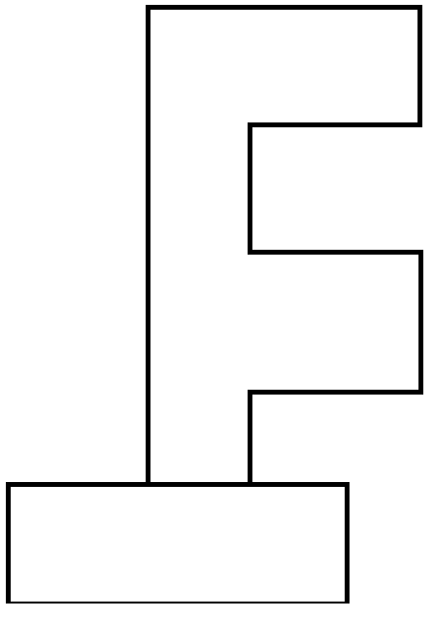
уч. корпус ГПОАУ ЯО РПЭК
Мастерские
ГПОАУ ЯО РПЭК

